UUTUUS: Myllyn Paras Pyöreä Kauramurotaikina 380 g
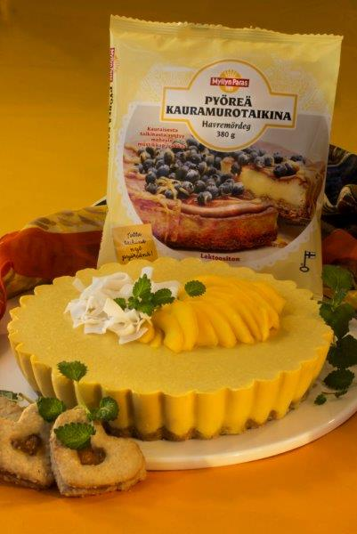
Myllyn Paras on kehittänyt muutaman vuoden sisällä hyvin menestyneen Pyöreän Piirakkataikinoiden sarjan. Nyt myös suosittu Myllyn Paras Kauramurotaikina saa pyöreän muodon. Tuotekehittelyn ansiosta kauramurotaikinassa on entistä kestävämpi rakenne piirakkapohjiin. Tämän ansiosta piirakat leikkautuvat vaivattomasti vuoistaan murustumatta.

Herkullisen kaurainen taikina sisältää 24 % kauraa. Kaura tuo hyvää makua ja antaa liukenevaa kuitua taikinaan. Kauramurotaikina on laktoositon. Uutuustaikinassa on kuitua 2 kertaa enemmän kuin perinteisessä murotaikinassa eli 4,2 g /100 g.
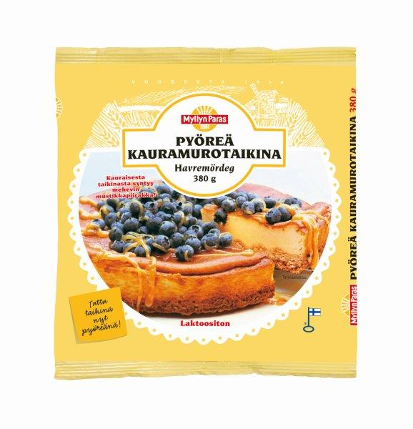
Uutuus Kauramurotaikina sopii mainiosti herkullisiin piirakkapohjiin, maistuviin kaurakekseihin, rapeisiin kaurakeksitäytekakkuihin, juustokakkupohjiin ja erilaisiin leivoksiin. Taikina otetaan sulamaan vajaa tunti ennen käyttöä tai sulatetaan lyhyen aikaa varovasti mikroaaltouunissa. Piirakat paistuvat 30-40 minuutissa uunin alimmalla tasolla 175-200 asteessa ja kaurakeksit tai keksilevyt paistuvat paksuudesta riippuen 7-15 minuutissa uunin keskitasolla noin 200 asteessa.

- Laktoositon
- Kuidun lähde
- Avainlippu

Pyöreä Kauramurotaikina 380 g
Pakkaustiedot: Pussi 380 g, Myyntierä 9 kpl
Lavatiedot: EURO-lava, Myyntieriä 100 kpl, 20 me/kerros, 5 kerrosta
GTIN Tuote: 6417700060212
GTIN Myyntierä: 6417700070211

Lisätietoja ja herkullisia reseptejä: www.myllynparas.fi

Kotitalousopettaja Markkinointipäällikkö
Arja Elina Laine, Arjan Ruokaviestintä Oy Johanna Kemppinen
040 522 9663 044 312 2037
arjaelina.laine@myllynparas.fi johanna.kemppinen@myllynparas.fi

Kuvat ovat ladattavissa painokelpoisina osoitteesta: http://adobe.ly/1QHVQ7d

Uusia Kauramurotaikinareseptejä - Klikkaa linkeistä resepteihin!
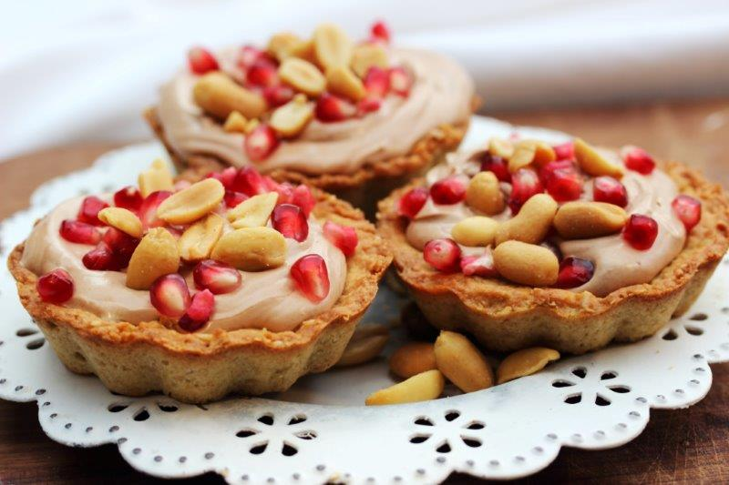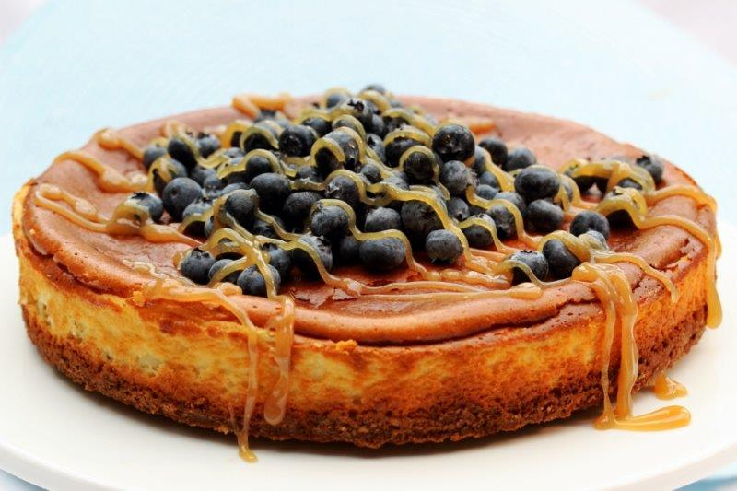
Nutella-leivokset Juustokakku mustikoilla
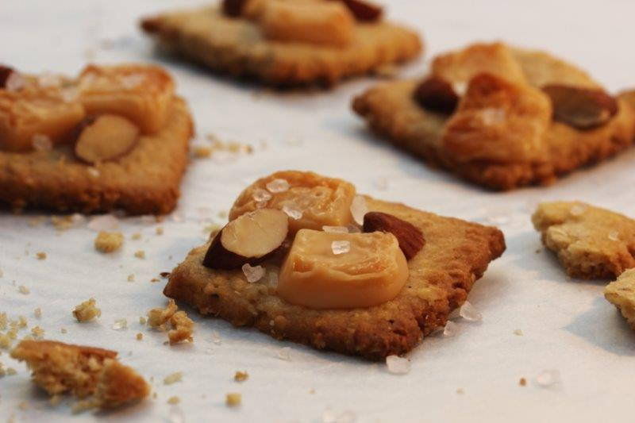
www.myllynparas.fi/reseptit/nutella-leivokset www.myllynparas.fi/reseptit/amerikkalainen-juustokakku-mustikoilla
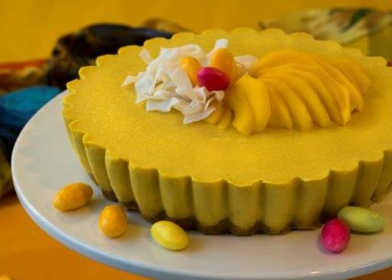
Mangosmoothiekakku Toffee-kauraneliöt
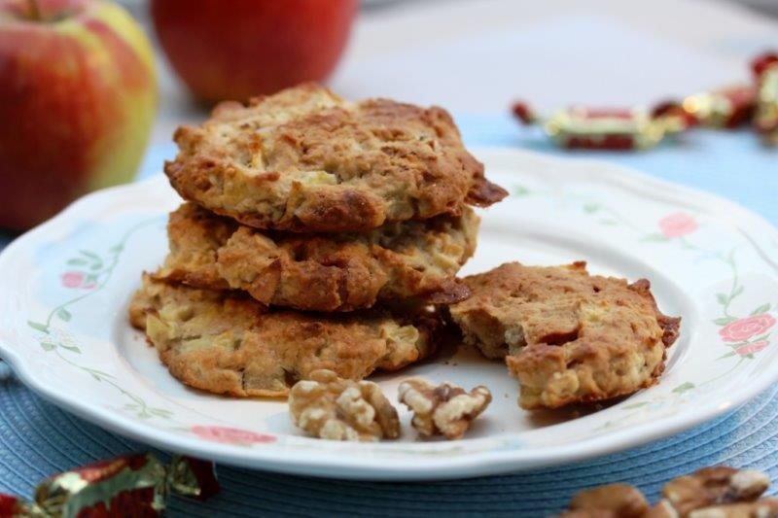
www.myllynparas.fi/reseptit/mangosmoothiekakku www.myllynparas.fi/reseptit/toffee-kauraneliot
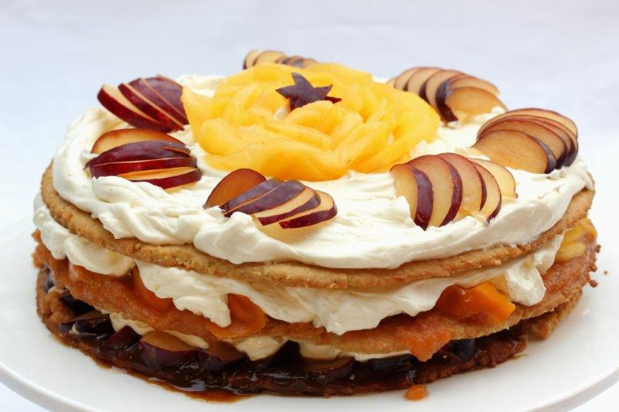
Karamelli-omena-kauracookies Rapea täytekakku hedelmillä
www.myllynparas.fi/reseptit/karamelli-omena-kauracookies
www.myllynparas.fi/reseptit/rapea-taytekakku-hedelmilla

